**System fotowoltaiczny**

Moc znamionowa równa 3 kWp

**Zlokalizowany w**

SUROWA 44

39-306 GÓRKI

**Inwestor**

OCHOTNICZA STRAŻ POŻARNA W SUROWEJ

### OPIS TECHNICZNY

**Branża elektryczna**

|  |  |  |  |
| --- | --- | --- | --- |
| Nazwisko i imię | Nr uprawnień | Data | Podpis |
| Opracował:  mgr inż. Łukasz Jasłowski | OZE-W/25/000003/15 | 03.2017 |  |

2017-05-25

**PRZEZNACZENIE TEGO DOKUMENTU**

Dokument zawiera dobór systemu fotowoltaicznego. W dokumencie zostaną określone: całkowita instalacja, dane projektu, właściwości użytych materiałów (moduły fotowoltaiczne, falowniki), kryteria wyboru rozwiązań systemowych oraz kryteria projektowe głównych składników.

***Podstawa opracowania.***

* Zlecenie i Uzgodnienia z Inwestorem;
* Wizja lokalna;
* Wytyczne projektowania wykonywanych instalacji;
* Przepisy bhp., p.poż., i inne;
* Obowiązujące normy elektrotechniczne.

## *Dane projektu*

Dane projektu są przedstawione poniżej i odnoszą się do Inwestora, miejsca instalacji, danych dotyczących dostaw energii elektrycznej i obecności lub nieobecności zacienienia obiektów, warunków montażu i powstania instalacji fotowoltaicznej.

Instalacja fotowoltaiczna zlokalizowana na dachu budynku OSP Surowa 44

, dz. 209 która będzie wytwarzać energię elektryczną i zasilać odbiorniki własne budynku.

***Stan istniejący:***

Projekt zawiera opis wykonania instalacji fotowoltaicznej o mocy 3 kWp przyłączonej do sieci elektroenergetycznej budynku, usytuowanej na dachu budynku Ochotniczej Straży Pożarnej. Budynek na którym powstanie inwestycja jest budynkiem zlokalizowanym: w miejscowości Surowa, pełni funkcję: działania mające na celu zapobieganie pożarom oraz branie udział w akcjach ratowniczych, informowanie lokalnej społeczności o istniejących zagrożeniach. Działalność OSP opiera się na pracy społecznej jej członków. Jest miejscem przechowywania sprzętu przeciw pożarowego, garażem dla samochodów bojowych.

Usytuowanie budynku południowe. Budynek jest wolnostojący. Budynek wyposażony jest w instalacje: wodociągowe, kanalizacyjne, elektryczne i odgromową, wewnętrzną instalację c.o. Są zapewnione i dostępne wszystkie media niezbędne do powstania instalacji fotowoltaicznej, a budynek ma odpowiednią moc przyłączeniową z sieci dystrybucyjnej. Teren inwestycji nie leży w terenie występowania szkód po górniczych-nie występuje takie zagrożenie. Teren objęty inwestycją położony jest poza obszarami narażonymi na niebezpieczeństwo powodzi i zagrożony osuwaniem się mas ziemnych. Inwestycja będzie realizowana w prostych warunkach gruntowych. Charakteryzują się one tym, że położone są w obszarze gdzie nie występują niekorzystne zjawiska geotechniczne zwierciadło wód gruntowych znajduje się poniżej istniejącego poziomu budynku, a na obszarze działki nie występują grunty słabonośne. Budynek z uwagi na małą wysokość nie powoduje większego zaciemnienia otoczenia, fundamenty w niewielkim stopniu naruszają układy korzeniowe drzew. W miejscu sytuowania brak jest drzewostanu – teren jest obecnie częściowo utwardzony. Obiekt oraz planowana inwestycja nie wprowadza szczególnych zakłóceń. Charakter użytkowy obiektu oraz planowana inwestycja pozwala na zachowanie biologiczne czynnego terenu działki poza powierzchnią zabudowy, utwardzonych dojść i dojazdów do budynku.

***Zakres opracowania.***

Projekt opisuje dobór instalacji fotowoltaicznej oraz instalacji elektrycznej dla istniejącego budynku.

PRZEZNACZENIE

• Instalacja fotowoltaiczna ma służyć do pokrycia zapotrzebowania na energię elektryczną i w prowadzona do sieci wewnętrznej kompleksu

Dane projektu są przedstawione poniżej i odnoszą się do Inwestora, miejsca instalacji, danych dotyczących dostaw energii elektrycznej i obecności lub nieobecności zacienienia obiektów, warunków montażu i powstania instalacji fotowoltaicznej.

***Opis rozwiązania projektowego.***

PRZEBIEG PRAC

* Montaż paneli fotowoltaicznych.
* Uziemienie zestawu paneli fotowoltaicznych
* Montaż inwertera i zabezpieczenia AC/DC
* Podłączenie paneli z inwerterem
* Podłączenie instalacji do licznika energii elektrycznej
* Sprawdzenie pracy układu

CZĘŚĆ RYSUNKOWA

|  |  |  |
| --- | --- | --- |
| Rys. nr 1 | Mapa sytuacyjna. |  |
| Rys. nr 2 | Usytuowanie paneli generatora fotowoltaicznego. |  |

**1 - RAPORT TECHNICZNY**

System fotowoltaiczny o mocy znamionowej 3 kW będzie zlokalizowany w Surowej i będzie podłączony do sieci wewnętrznej budynku energii elektrycznej Niskie napięcie Trójfazowy prąd zmienny 230/400,00 V.

## *1.1 Dane projektu*

## *1.2 Opis systemu fotowoltaicznego*

Cechy układu są przedstawione poniżej, w szczególności przedstawia schemat elektryczny układu jednoprzewodowego.

Wyróżnia się w nim:

Generator fotowoltaiczny składający się głównie z:

* Modułów połączonych szeregowo
* Grupa konwersji utworzona przez falownik Trójfazowy
* Grupa interfejsu
* Systemy pomiaru energii

### *1.2.1 GENERATOR FOTOWOLTAICZNY*

Będzie się ona składać z:

- Moduły fotowoltaiczne połączone szeregowo dla realizacji pasm,

- Kable elektryczne do połączenia między modułami oraz między nimi a panelami elektrycznymi,

- Rozdzielnie pomiędzy panelami, a inwerterem,

- Rozdzielnia pomiędzy inwerterem, a rozdzielnią główną budynku

Poniżej znajduje się charakterystyka generatora fotowoltaicznego i jego głównych elementów, a mianowicie modułów.

|  |  |
| --- | --- |
| **Parametry elektryczne generatora fotowoltaicznego** | |
| Moc znamionowa | 3 kWp |
| Liczba modułów fotowoltaicznych | 12 |
| Powierzchnia przechwytująca | 21 m2 |
| Napięcie maksymalne @STC (Voc) | 600 V |
| Napięcie przy mocy maksymalnej @STC (Vmpp) | 514 V |
| Prąd zwarciowy @STC (Isc) | 8,4 A |
| Prąd przy maksymalnej mocy @STC (Impp) | 8,9 A |

### *1.2.2 Przetwornice DC/AC*

Przetwornica to kompletne urządzenie służące do zamiany prądu stałego pochodzącego z przetworzenia energii słonecznej w panelach fotowoltaicznych na prąd zmienny, który będzie oddawany do sieci elektroenergetycznej budynku na cele własne. Przetwornice powinny mieć wysoką sprawność przetwarzania prądu stałego na zmienny zgodne z parametrami pracy sieci (napięcie, pełna sinusoida oraz częstotliwość).

Ze względu na charakter przetwarzania energii elektrycznej należy zastosować przetwornice o jak największej sprawności przetwarzania energii oraz maksymalnie dokładnych parametrach elektrycznych. Dlatego minimalne parametry techniczne, jakie winny spełniać:

Główne cechy techniczne falowników podsumowano poniżej.

|  |  |
| --- | --- |
| **Szczegóły konstrukcyjne falownika** | |
| Maksimum wydajności | 98,50% |
| Europejska wydajność | 98,20% |
| Maksymalne napięcie z PV | 1 000,00 V |
| Minimalne napięcie MPPT | 50 V |
| Maksymalne napięcie MPPT | 800,00 V |
| Maksymalny prąd wejściowy | 18,00 A |
| AC napięcie przemienne wyjściowe | 230,00 V/lub 400 V |
| Częstotliwość | 50/60 Hz |

Istnieje dowolność konfiguracji Inwerterów w zależności od potrzeb montażowych. Wszelkie konfiguracje powinny zostać poddane weryfikacji prawidłowego połączenia elektrycznego pomiędzy generatorem fotowoltaicznym i grupą konwersji DC AC.

### *1.2.3 PANELE ELEKTRYCZNE DC*

Dane konstrukcyjne modułów:

|  |  |
| --- | --- |
| **Dane konstrukcyjne modułów** | |
| Technologia | Poly/lub monokrystaliczny |
| Moc znamionowa | 250,00 W |
| Tolerancja | 3,00% |
| Napięcie jałowe (Voc) | 37,80 V |
| Napięcie przy maksymalnej mocy (Vmpp) | 30,70 V |
| Prąd zwarciowy (Isc) | min. 8,31 A |
| Prąd przy maksymalnej mocy (Impp) | min. 8,6 A |
| Płaszczyzna | min.1,7 m˛ |
| Wydajność | min.15,2% |
| Napięcie odgromnika | 1 000,00 V |
| Kategoria odgromnika | II |

Panele fotowoltaiczne należy montować na konstrukcji aluminiowej przystosowanej do montażu na płaski dach. Konstrukcja wraz z zamontowanymi panelami winna spełniać normy dot. odporności na obciążenia wiatrem i śniegiem.

**2. Wstępne kalkulacje**

### *2.1 - roczna technologiczność (wydajność)*

Biorąc pod uwagę miesięczne średnie dzienne natężenie promieniowania słonecznego oraz liczbę dni, które składają się na dwanaście miesięcy w roku, można określić wartość rocznego globalnej natężenia promieniowania słonecznego na poziomej powierzchni dla najbliższej mierzonej lokalizacji. Ta wartość jest równa 1 081,37 [kWh/m2a].

*Zacienienie odległe*

W systemie fotowoltaicznym zazwyczaj należy unikać zacienienia, ponieważ powoduje to straty energii, a tym samym energii produkowanej. Jednak w szczególnych przypadkach jest to dozwolone, jeżeli sytuacja jest właściwie oceniona.

W przypadku omawianej instalacji nie występuje zacienienie.

*Obliczanie technologiczności*

Technologiczności systemu została obliczona na podstawie danych, pochodzących ze źródeł danych klimatycznych, w stosunku do przeciętnego miesięcznego globalnego promieniowania słonecznego na powierzchni poziomej.

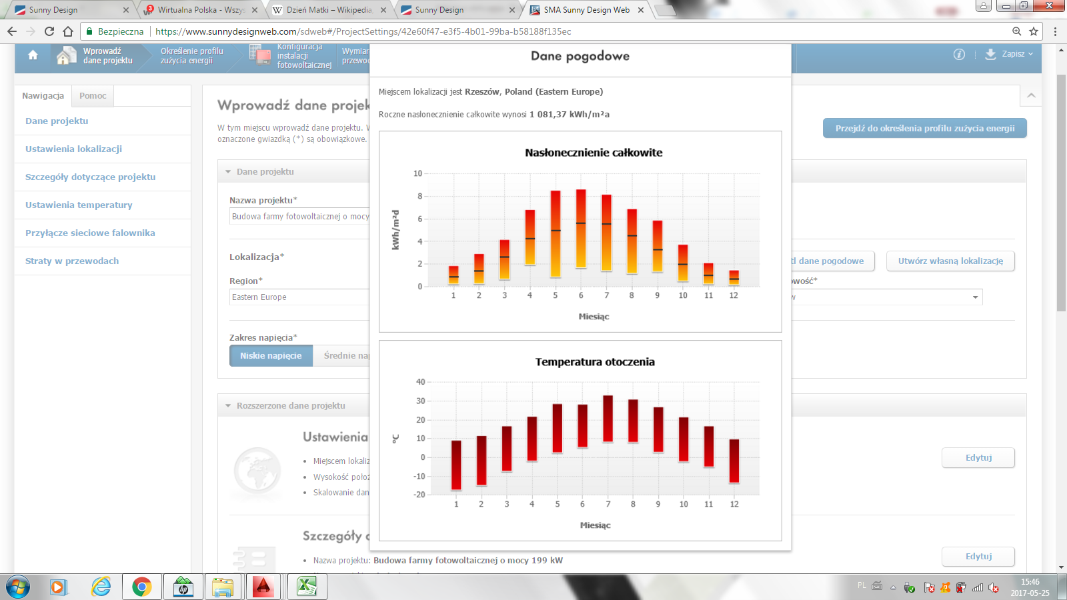

Procedura obliczania energii wytwarzanej przez układ bierze pod uwagę moc znamionową , kąt nachylenia oraz azymut ,generator PV, straty na generatorze PV (straty rezystancyjne, straty z powodu różnicy temperatury modułów, refleksji bądź niedopasowania pomiędzy pasmami), wydajność falownika, jak również współczynnik odbicia ziemi z przodu modułów (20%) (albedo).

### *2.2 - Weryfikacja prawidłowego połączenia elektrycznego pomiędzy generatorem fotowoltaicznym i grupą konwersji DC AC.*

W celu odpowiedniej pracy instalacji fotowoltaicznej jest zazwyczaj konieczne, aby zweryfikować zgodność używanych falowników z polami fotowoltaicznymi.

Weryfikacja odnosi się do sekcji prądu stałego systemu fotowoltaicznego i dotyczy:

* Weryfikacja napięcia stałego
* Weryfikacja prądu stałego
* Weryfikacja mocy

*Weryfikacja napięcia stałego*

Sprawdzenie napięcia stałego wykonywane jest w celu weryfikacji, czy zestaw napięć dostarczanych przez pole fotowoltaiczne jest zgodny z zakresem wahań napięcia wejściowego falownika.

Innymi słowy, niezbędne jest, aby wyliczyć minimalny i maksymalny poziom napięcia pola ogniw fotowoltaicznych i zweryfikować, że pierwszy jest większy od minimalnej dopuszczalnej dla napięcia wejściowego falownika, a drugi jest mniejszy od maksymalnego napięcia wejściowego dopuszczalnego przez falownik.

*Weryfikacja prądu stałego*

Weryfikacja prądu stałego wykonywana jest w celu sprawdzenia, czy prąd zwarciowy pola PV jest mniejszy niż maksymalna dopuszczalna prądu wejściowego falownika.

*Weryfikacja mocy*

Weryfikacji mocy jest wykonywana w celu sprawdzenia czy moc znamionowa grupy konwersji DC / AC (suma mocy znamionowej falownika) jest większa niż 80,00% i mniejsza niż 120,00% mocy znamionowej systemu fotowoltaicznego (suma mocy znamionowej modułów fotowoltaicznych).

### *2.3 – Przewody elektryczne*

Panele są przymocowane do własnej konstrukcji wsporczej wykona­nej ze stali aluminiowej, lub inną zabezpieczoną przed działaniem korozji, a te do obciążników betonowych.

Falownik w projektowanym systemie fotowoltaicznym zapewnia bezpośrednią dostawę wy­produkowanej energii elektrycznej poprzez fazowanie z siecią wewnętrzną 230V, 50Hz. Zaprojektowane zostały 5 sztuki trójfazowych o mocy 20kW.

Falownik wyposażony jest w zabezpieczenie sieciowe, które automatycznie odłącza falownik od sieci w przypadku odchylenia się parametrów sieci od zapisanych ustawień (przełączenie stycznika na zaciskach wejściowych falownika). Falownik zostaje odłączony od sieci aż do momentu powrotu parametrów sieci do normy.

MODUŁY PRZYŁĄCZENIOWE STRINGÓW PV

* Zabezpieczenie AC/DC
* 1 x ogranicznik przepięć DC typu 2

gotowy do podłączenia dla osłoniętych instalacji zewnętrznych

* przyłącza wtykowe kompatybilne z MC4, zakres zacisków PE: 1,5-16 mm2, Cu

Zabezpieczenie sieci:

Zabezpieczenie sieciowe to urządzenie, które jest przeznaczone do ochrony sieci przed negatywnym wpływem fotowoltaicznego źródła wytwórczego. W źródle wytwórczym zastosowane jest zabezpieczenie zintegrowane falownika. W przypadku odchylenia monitorowanych parametrów częstotliwości i napięcia od ustawionych limitów fotowoltaiczne źródło wytwórcze jest natychmiast odłączone od sieci elektroenergetycznej.

System fotowoltaiczny pozostaje odłączony do momentu powrotu parametrów do ustawionych limitów. Pojedyncze skrzynki przyłączeniowe stringów PV wykonane w oparciu o system Mi oraz dławnice można stosować w nieosłoniętych instalacjach zewnętrznych.

Należy jednak brać pod uwagę wpływ warunków atmosferycznych na zainstalowane urządzenia, np. minimalną i maksymalną temperaturę otoczenia oraz kondensację pary wodnej.

Zaprojektowana instalacja fotowoltaiczna posiadać będzie zabezpieczenia odgromowe, które chronią instalację przed wyładowaniami atmosferycznymi. Powstawanie wyładowań piorunowych. W momencie, gdy ciepłe i wilgotne masy powietrza unoszą się do góry, wilgoć zawarta w powietrzu kondensuje się i tworzą się duże ilości kryształków lodu. Fronty burzowe powstają, gdy masy powietrza osiągają wysokość do 15000 m. Szybki wiatr wznoszący o prędkości 100 km/h powoduje przemieszczenie lekkich kryształków lodu do górnych warstw a opadanie kryształków znajdujących się niżej. Zderzenia i tarcie powodują powstanie ładunków elektrycznych. Instalacja wykonana zostanie zgodnie z normą PN-EN 61173:2002 "Ochrona przepięciowa fotowoltaicznych (PV) systemów wytwarzania mocy elektrycznej. Przewodnik”. Odpowiednie zabezpieczenie projektowanych instalacji po stronie DC będzie zawierać:

* łańcuchy połączonych modułów PV zabezpieczone ogranicznikiem przepięć typu 2;

uziemienie z użyciem przewodu LgY 16mm2 oraz prętów uziemiających 1,5m.

Połączenia kablowe i trasy

Połączenia elektryczne i trasy kablowe wykonane są przewodami miedzianymi MC solar przeznaczonymi do tego typu połączeń i dalej kablami Cu.

Według normy PN-HD 60364-5-52:2011 muszą zostać dotrzymane odległości pomiędzy pojedynczymi przewodami.

Połączenie kablowe wykonane są w ten sposób, że by nie przeszkadzały przy eksploatacji, wymianie pojedynczych części, lub remontach systemu fotowoltaicznego. Wykonanie połą­czeń muszą odpowiadać przede wszystkim normie PN-HD 60364-5-52:2011 i kolorowe oznaczenie przewodów normie PN-HD 308 S2:2007. Pojedyncze przewody na końcu ozna­kowane są etykietami (nr. oznaczenia., typ przewodu, kierunek, długość).

**3. Uwagi końcowe**

Całość prac winna być prowadzona zgodnie z postanowieniami obowiązujących norm i przepisów przez osoby posiadające niezbędne kwalifikacje i uprawnienia budowlane.

Wszystkie stosowane materiały powinny posiadać wymaganie certyfikaty, deklaracje zgodności lub aprobaty techniczne w zależności od klasyfikacji.

1. Operator systemu powinien respektować zasady podłączania i eksploatacji systemu według PN EN 50110-1 i pozostałych obowiązujących norm.
2. Obsługę systemu mogą przeprowadzać osoby upoważnione przez Operatora systemu, konserwację i naprawy mogą przeprowadzać tylko osoby z odpowiednimi uprawnieniami SEP.

Wszystkie modernizowane, lub nowe rozdzielnie należy wyposażyć w odpowiednie znaki bezpieczeństwa.

**4. Rysunki**

### *3.1 – Diagram obwodu jednoliniowego*

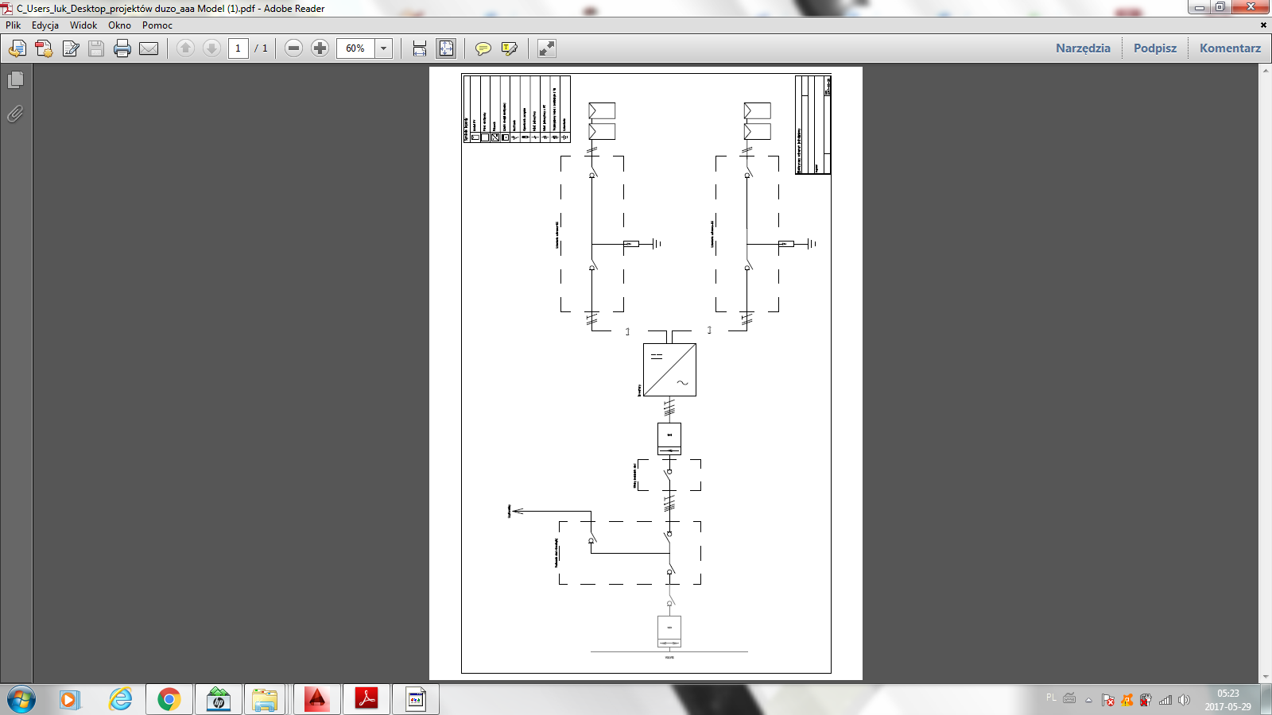

Rys. 1: diagram obwodu jednoliniowego

### *3.2 - Ogólny układ systemu*

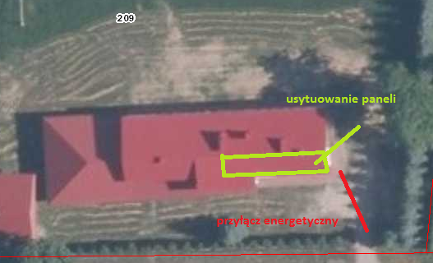

Rys 2: Umieszczenie generatora fotowoltaicznego i grupy konwersji